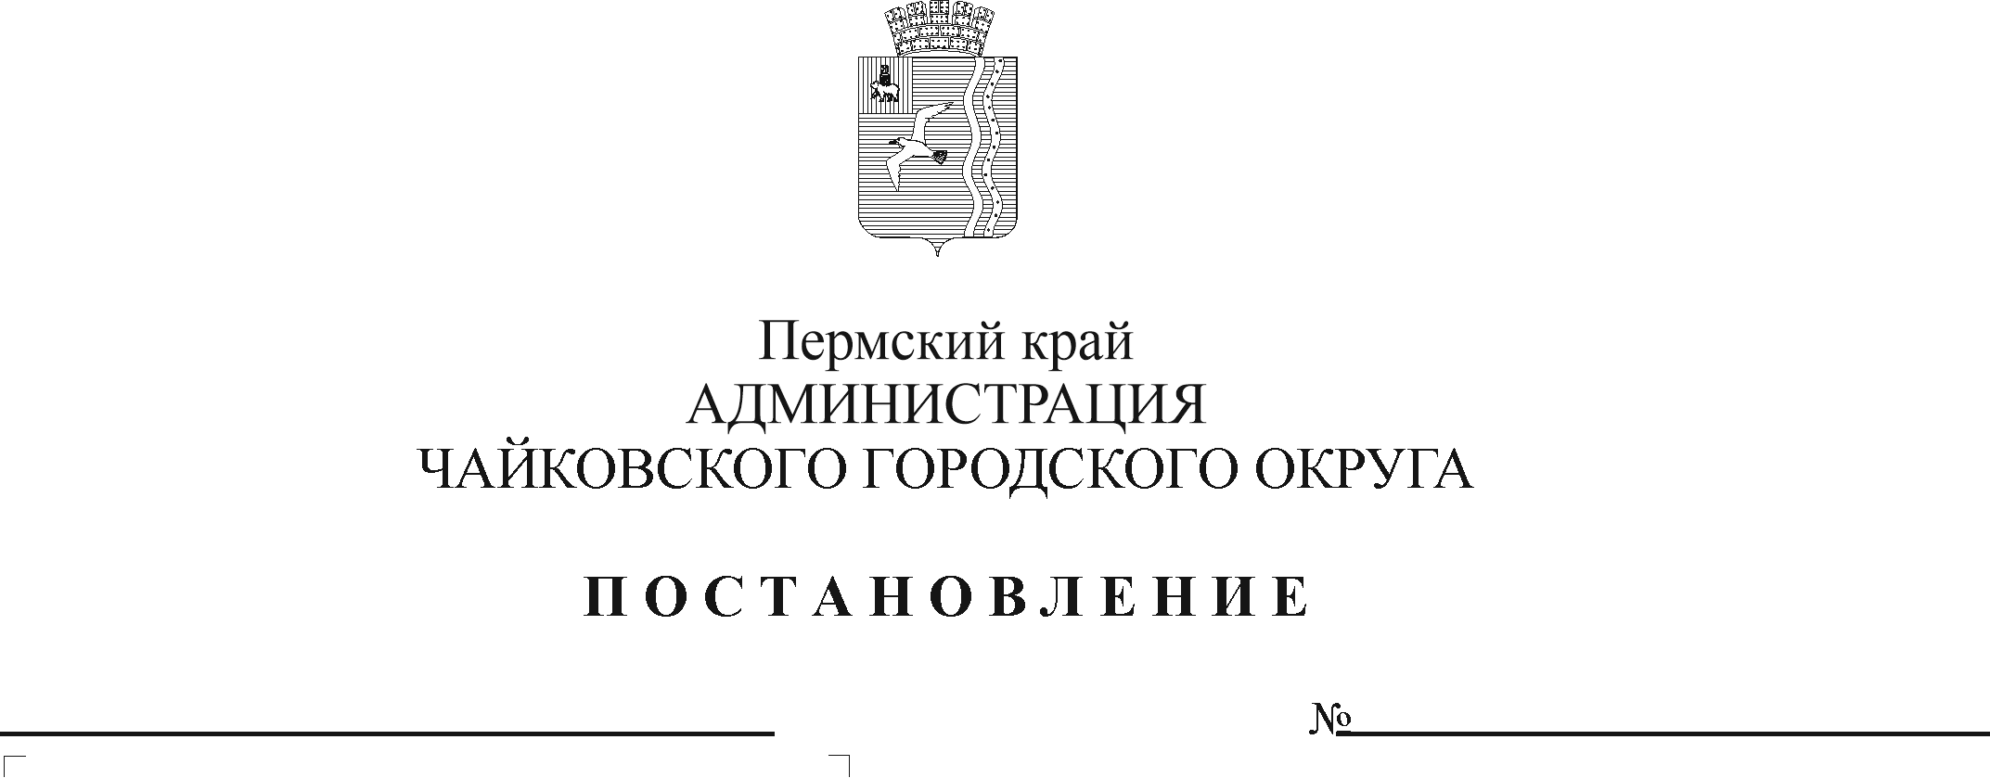
Об установлении расходного обязательства и утверждении Порядка расходования субвенции для осуществления переданных государственных полномочий по составлению (изменению и дополнению) списков кандидатов в присяжные заседатели федеральных судов общей юрисдикции в Российской Федерации

Рег. номер

Дата рег.

В соответствии с Федеральными законами от 6 октября 2003 г. № 131-ФЗ «Об общих принципах организации местного самоуправления в Российской Федерации», от 20 августа 2004 г. №113-ФЗ «О присяжных заседателях федеральных судов общей юрисдикции в Российской Федерации», Постановлением Правительства Российской Федерации от 23 мая 2005 г. № 320 «Об утверждении Правил финансового обеспечения переданных исполнительно-распорядительным органам муниципальных образований государственных полномочий по составлению списков кандидатов в присяжные заседатели федеральных судов общей юрисдикции в Российской Федерации», Законом Пермского края от 3 февраля 2008 г. № 189-ПК «Об утверждении Методики распределения субвенций на осуществление полномочий по составлению списков кандидатов в присяжные заседатели федеральных судов общей юрисдикции Российской Федерации», Уставом Чайковского городского округа
ПОСТАНОВЛЯЮ:
- Установить на неограниченный срок расходное обязательство Чайковского городского округа на осуществление переданных государственных полномочий по составлению (изменению и дополнению) списков кандидатов в присяжные заседатели федеральных судов общей юрисдикции в Российской Федерации.
- Включить в реестр расходных обязательств Чайковского городского округа расходы на осуществление переданных государственных полномочий по составлению (изменению и дополнению) списков кандидатов в присяжные заседатели федеральных судов общей юрисдикции в Российской Федерации, за счёт и в пределах субвенций, передаваемых из бюджета Пермского края за счет средств федерального бюджета бюджету Чайковского городского округа.
- Утвердить прилагаемый Порядок расходования субвенции для осуществления переданных государственных полномочий по составлению (изменению и дополнению) списков кандидатов в присяжные заседатели федеральных судов общей юрисдикции в Российской Федерации.
- Определить уполномоченным органом по осуществлению переданных государственных полномочий по составлению (изменению и дополнению) списков кандидатов в присяжные заседатели федеральных судов общей юрисдикции в Российской Федерации администрацию Чайковского городского округа.
- Опубликовать постановление в муниципальной газете «Огни Камы» и разместить на официальном сайте администрации Чайковского городского округа.
- Постановление вступает в силу после его официального опубликования и распространяется на правоотношения, возникшие с 01 января 2020 года.
- Контроль за исполнением постановления возложить на первого заместителя главы администрации Чайковского городского округа, руководителя аппарата.

Глава городского округа –
глава администрации
Чайковского городского округа Ю.Г.Востриков

УТВЕРЖДЕН
постановлением администрации Чайковского городского округа
от________ №____________

Порядок
расходования субвенции для осуществления переданных государственных полномочий по составлению (изменению и дополнению) списков кандидатов в присяжные заседатели федеральных судов общей юрисдикции в Российской Федерации

1. Общие положения
1.1. Настоящий Порядок определяет условия расходования средств, поступивших в форме субвенций из бюджета Пермского края за счет средств федерального бюджета бюджету Чайковского городского округа на осуществление переданных государственных полномочий по составлению списков кандидатов в присяжные заседатели федеральных судов общей юрисдикции (далее - Субвенции).
1.2. Порядок расходования Субвенций разработан в соответствии Федеральным законом от 20 августа 2004 г. № 113-ФЗ «О присяжных заседателях федеральных судов общей юрисдикции в Российской Федерации», Постановлением Правительства Российской Федерации от 23 мая 2005 г. № 320 «Об утверждении правил финансового обеспечения переданных исполнительно-распорядительным органам муниципальных образований государственных полномочий по составлению списков кандидатов в присяжные заседатели федеральных судов общей юрисдикции в Российской Федерации».
1.3. Главным распорядителем средств на осуществление переданных государственных полномочий по составлению списков кандидатов в присяжные заседатели федеральных судов общей юрисдикции является администрация Чайковского городского округа (далее - Администрация).

2. Порядок расходования Субвенции

2.1. Расходование средств Субвенции осуществляется в пределах бюджетных ассигнований и лимитов бюджетных обязательств, утвержденных в сводной бюджетной росписи бюджета Чайковского городского округа по мере поступления средств из бюджета Пермского края за счет средств федерального бюджета.
2.2. Субвенция зачисляется в бюджет Чайковского городского округа на лицевой счет, открытый в органе федерального казначейства для кассового обслуживания исполнения бюджета и учитывается в структуре доходов и расходов отдельной строкой в соответствии с бюджетной классификацией.
2.3. Субвенция, поступающая в бюджет Чайковского городского округа, расходуется Администрацией в соответствии с комплексом мер, направленных на формирование списков кандидатов в присяжные заседатели федеральных судов общей юрисдикции, на оплату (на 1 кандидата) канцелярских расходов - не более 10,00 рублей, почтовых расходов - не более 50,00 рублей и расходов, связанных с публикацией списков кандидатов в средствах массовой информации, исходя из средних расценок за 1 печатный лист, принятых в Пермском крае.
2.4. Средства, поступившие в форме Субвенций из бюджета Пермского края за счет средств федерального бюджета, носят целевой характер и не могут быть использованы на иные цели. Нецелевое использование бюджетных средств влечет применение мер ответственности, предусмотренных бюджетным, административным и уголовным законодательством.
2.5. Субвенция, неиспользованная по состоянию на 01 января очередного финансового года, подлежит возврату в доход бюджета Пермского края в порядке, установленном действующим законодательством.

3.Отчетность и контроль

3.1. Администрация представляет отчетность в Министерство территориальной безопасности Пермского края об использовании Субвенции по форме и в сроки, установленные постановлением Правительства Пермского края.
3.2. Финансовый контроль за целевым использованием Субвенции осуществляют уполномоченные органы государственной власти, Управление финансов и экономического развития администрации Чайковского городского округа, Контрольно-счетная палата Чайковского городского округа.
3.3. Администрация Чайковского городского округа несет ответственность за целевое использование средств Субвенции и достоверность представляемых отчетных сведений.
3.4. В случае использования Субвенции не по целевому назначению соответствующие средства взыскиваются в бюджет Пермского края в установленном законодательством порядке.

